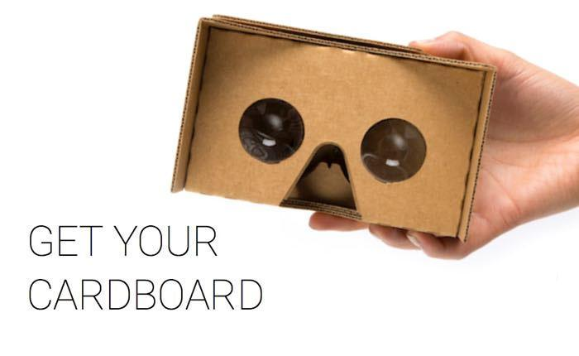
Google Cardboard VR educatief pakket – LAGER ONDERWIJS

1. Introductie: wat is Google Cardboard VR?
2. Inhoud van het pakket
3. Leerdoelen
4. Voorbeeldlessen
4.1 Voorbereiding
4.2 Voorbeeldles: ‘VR in de klas’ (3e graad lager onderwijs - 90min.)
4.3 Voorbeeldles: ‘Maak je eigen 360 graden foto’ (1e en 2e graad lager onderwijs - 60min.)
5. Kritische reflectie in de klas (3e graad lager onderwijs - 30min.)
6. VR apps

1. Introductie

Google Cardboard VR is één van de leukste en budgetvriendelijkste manieren om ‘VR’ of virtuele realiteit te beleven. VR of ‘virtuele realiteit’ maakt het mogelijk een 3D-omgeving te simuleren. Dit kan je als toeschouwer een sterk gevoel van immersie en beleving geven.
Het technisch aspect is vrij eenvoudig: met een VR bril op je hoofd sluit je je af van de omgeving om je heen. Het beeldscherm in de bril toont je twee beelden, eentje voor elk oog, dit geeft je de (optische) illusie van een 3D-beeld. Slimme software en sensoren registreren voortdurend de bewegingen van je hoofd. De VR-weergave past zich naargelang aan. In combinatie met geluid en interactie krijg je een overtuigende illusie van aanwezigheid in een andere wereld.

Met het Google Cardboard VR educatief pakket wil de bibliotheek het educatief gebruik van VR in het onderwijs ondersteunen en stimuleren. Dit pakket kan gratis ontleend worden met een groepskaart. Meer info: www.kortrijk.be/bibliotheek/groepskaart.
Succes en veel leerrijk plezier!

2. Inhoud van het pakket

Het Google Cardboard VR educatief pakket van de Kortrijkse bib bevat alles wat je nodig hebt om aan de slag te gaan met VR in de klas:

- 5 Google Cardboard VR-brillen
- 5 Motorola G4 smartphones
- 2 hoofdtelefoons
- 1 USB stick
- 10 VR apps (voorgeïnstalleerd)
- 10 VR app kaartjes: 3e graad
- Twee voorbeeldlessen
- brochure ‘Virtual Reality in het onderwijs’ (uitg. Kennisnet.nl, 2016)
⇢ via deze link kan je alle digitale bestanden downloaden: https://goo.gl/x28jvJ

3. Leerdoelen
- De leerlingen zijn nieuwsgierig naar VR en technologische ontwikkelingen.
- De leerlingen zijn bekend met de techniek en mogelijkheden van VR.
- De leerlingen gaan actief aan de slag met VR aan de hand van verschillende apps.
- De leerlingen denken na over de filosofische aspecten van VR in de toekomst.
- De leerlingen begrijpen hoe media gemaakt worden.
- De leerlingen leren zich te oriënteren binnen media omgevingen.

4. VR in de klas: twee voorbeeldlessen
4.1 Voorbereiding

- Als leidraad voor je les kan je gebruik maken van de Powerpoint (zie USB-stick).
- Zorg dat de smartphones goed opgeladen zijn. Hou de opladers bij de hand.
- Sluit de twee koptelefoons vooraf aan op de smartphones.
- Test de geïnstalleerde apps op voorhand even uit, zo maak je je inhoudelijk en technisch vertrouwd met de mogelijkheden.
- Voorzie per groepje leerlingen een scoreblad met richtvragen waarop ze de geteste apps een score geven en hun ervaringen noteren. Op het scoreblad kan je ook inhoudelijke vragen stellen zoals: wat vond je van de VR-ervaring? wat kan je doen met deze VR app? … Een sjabloon van een scoreblad vind je op de USB-stick.
- Voor de Youtube app staat de playlist ‘Google VR Bibeducatie’ klaar voor gebruik. Schakel de VR-optie in om de video’s in 360 graden te bekijken.
- Opgelet: voor een aantal VR apps is een goeie wifi verbinding vereist. Verbind de smartphones vooraf met het wifi netwerk.

4.2 Voorbeeldles 3e graad lager onderwijs: ‘Kennismaken met VR’ (90 min.)

In deze voorbeeldles maken leerlingen van de 3e graad lager onderwijs kennis met VR. Ze ervaren verschillende VR apps en toepassingen en onderzoeken op een kritische manier de mogelijkheden van de technologie.

Doelgroep

De voorbeeldles richt zich op leerlingen van de 3de graad van het lager onderwijs.

Introductie (25 min.)

- Verdeel de leerlingen in groepjes van twee à drie.
- Geef de leerlingen per groepje een VR-bril en een smartphone. Kies voor elke groep ook een verschillende VR-app om uit te testen, dit is belangrijk voor het eerste reflectiemoment.
Laat de leerlingen kennismaken met de VR-brillen en de smartphones. Ze kunnen zelf aan uitzoeken hoe je de smartphone in de VR-bril plaatst en hoe Google Cardboard VR precies werkt. Hierna starten de leerlingen zelf een VR-app op om die uit te proberen.
- Reflectie:
- vraag aan elk groepje wat ze gezien hebben. Heeft elk groepje een andere ervaring? Wat is gemeenschappelijk aan deze ervaringen? Kom gezamenlijk tot de conclusie dat je met deze brillen in een ‘virtuele wereld’ stapt.
- vraag de leerlingen of ze het begrip ‘virtuele realiteit’ kennen. Leg daarna kort uit wat VR is.
- bekijk samen één of meerdere Youtube filmpjes waarin mensen voor het eerst virtuele realiteit ervaren:
⇢ youtu.be/xe33-T89MIU (3:44 min., Engels)
⇢ www.youtube.com/watch?v=GvxlXWV-6Io (2:44 min., Nederlands)
- Wat zijn de reacties van de mensen, hoe reageren ze?
Kern (50 min.)

- Maak een circuit van 5 brillen met telkens 2 VR apps per bril. Leg hiervoor 2 bijhorende VR app kaartjes per bril. (zie blz. 8-9 voor een overzicht van de apps)
- Elk groepje probeert de twee apps uit en vult het scoreblad met de vragen in.
- Na circa 10 minuten schuiven alle groepjes hun bril door naar het volgende groepje. Na 5 rondes heeft elk groepje alle apps gezien en het scoreblad ingevuld.
Afsluiting (15 min.)

- Tel de scores van alle apps per vraag bij elkaar op. Maak een overzicht van de hoogst scorende app per vraag.
- Bespreek de uitslag klassikaal. Welke VR-app vinden de leerlingen het beste? Welke was de minst overtuigende? En waarom? Hoe kunnen deze apps van pas komen?
Extra klasopdracht: ‘Maak je eigen 360 graden foto’ (15 min.)

In dit praktijkvoorbeeld maken de leerlingen via de smartphones hun eigen 360 graden foto’s. Via een eenvoudige VR app gaan leerlingen zelf aan de slag. Hiermee ervaren ze de ruimtelijke mogelijkheden van VR en 360 graden foto’s.

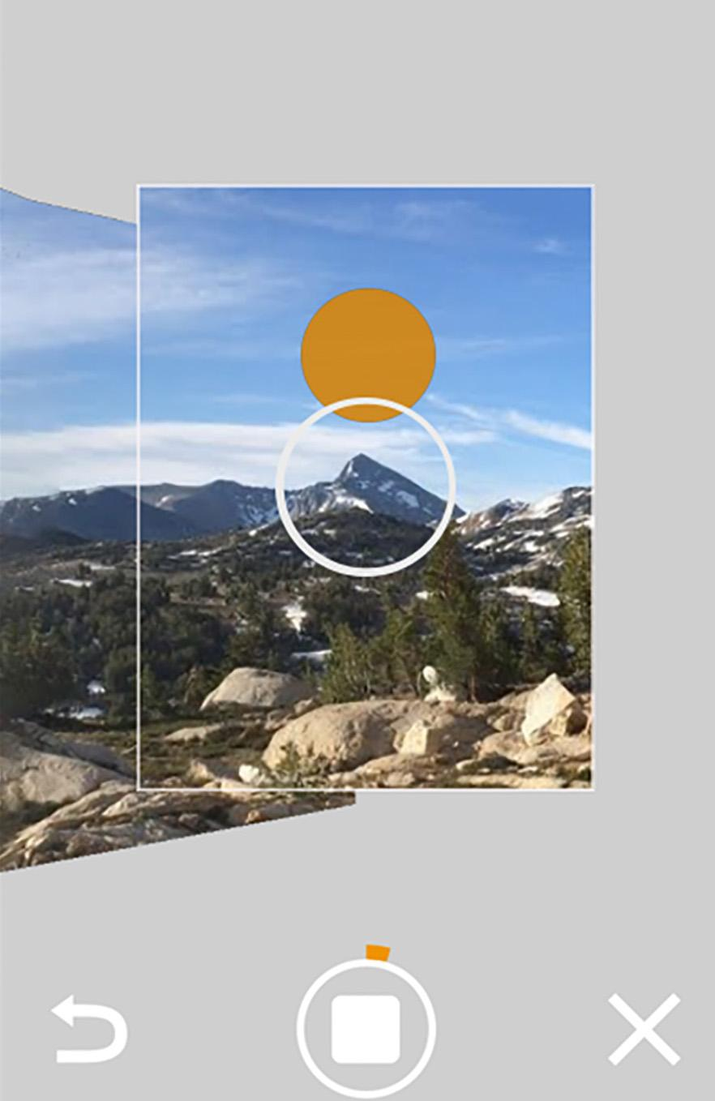
Google Street View Camera app: hoe werkt het?
- Start de Street View app en hou het toestel verticaal.
- Klik op het camera icoontje en kies de optie ‘Camera’
- Op het scherm verschijnt een oranje stip. Richt je camera op
elke oranje stip om je heen. Draai hierbij om je as in 360
graden maar zorg wel dat je op dezelfde plaats blijft staan.
- Van elke oranje stip wordt een foto gemaakt. Ben je klaar
met alle oranje stippen dan druk je op de bevestigingsknop
onderaan het scherm.
- De app maakt van alle foto’s een 360 graden composietbeeld.
Dit duurt ca. 2 minuten waarna de foto klaar is om te bekijken.

Introductie (15 min.)

- Verdeel de leerlingen in kleine groepjes.
- Verwijs naar de 360 graden foto’s die o.a. op de Roundme app te zien zijn om uit te leggen wat de mogelijkheden van 360 graden foto’s zijn.
- Bekijk een demonstratiefilmpje op Youtube waarin de 360 graden optie van de Google Street view camera app wordt uitgelegd:
⇢ youtu.be/OrsHR_DCWOA (2:20 min., Engels)
Kern (20 min.)

- Maak een circuit van 5 smartphones.
- De leerlingen gaan nu zelf aan de slag met de Street View camera en maken elk een VR-foto.
- Wijs er vooral op dat ze een leuke omgeving kiezen met bij voorkeur genoeg plaats om vrij in te bewegen. Leuke locaties zijn bvb. de speelplaats of de nabije omgeving. Wijs de fotografen er op dat ze op dezelfde plaats blijven staan tijdens het fotograferen.
- Bekijk de 360 graden foto’s nadien met de VR brillen.
Afsluiting (5 min.)

- Bespreek de opdracht klassikaal:
- wat vonden de leerlingen van de VR-ervaring?
- wat kan je allemaal doen met een VR-foto? Wat kan je bijleren?

4.3 Voorbeeldles 1ste en 2de graad lager onderwijs: ‘Maak je eigen 360 graden foto’ (60min.)
In dit praktijkvoorbeeld maken leerlingen van de 1ste en 2de graad lager onderwijs kennis met 360 graden foto’s. Via een laagdrempelige en kindvriendelijke VR app gaan leerlingen zelf aan de slag. Ze ervaren de ruimtelijke mogelijkheden van VR en bekijken hun leefomgeving op een nieuwe manier.

Doelgroep

Dit praktijkvoorbeeld richt zich op leerlingen van de 1ste, 2de en 3de graad van het lager onderwijs.

Leerdoelen

- De leerlingen zijn nieuwsgierig naar VR en technologische ontwikkelingen.
- De leerlingen gaan actief aan de slag met VR aan de hand van een laagdrempelige app.
- De leerlingen begrijpen hoe een 360 graden foto gemaakt wordt.
- De leerlingen leren zich te oriënteren binnen een virtueel-ruimtelijke omgeving.
Voorbereiding

- Zorg dat de smartphones goed opgeladen zijn. Hou de opladers bij de hand.
- Test de geïnstalleerde app op voorhand even uit, zo maak je je inhoudelijk en technisch vertrouwd met de mogelijkheden (zie: ‘Google Street View Camera app: hoe werkt het?’).
- Kies een aantal leuke of actieve locaties uit voor het maken van de 360 graden foto’s.

Google Street View Camera app: hoe werkt het?
- Start de Street View app en hou het toestel verticaal.
- Klik op het camera icoontje en kies de optie ‘Camera’
- Op het scherm verschijnt een oranje stip. Richt je camera op
elke oranje stip om je heen. Draai hierbij om je as in 360
graden maar zorg wel dat je op dezelfde plaats blijft staan.
- Van elke oranje stip wordt een foto gemaakt. Ben je klaar
met alle oranje stippen dan druk je op de bevestigingsknop
onderaan het scherm.
- De app maakt van alle foto’s een 360 graden composietbeeld.
Dit duurt ca. 2 minuten waarna de foto klaar is om te bekijken.

Basisles (50 min.)
Introductie (15 min.)

- Verdeel de leerlingen in kleine groepjes.
- Geef de leerlingen per groepje een VR-bril waarop de Cardboard Camera app reeds geopend is. Laat de leerlingen een paar minuten kennismaken met de VR-brillen en de voorbeeldfoto’s van de app Roundme. Hiermee maken ze kennis met de ruimtelijke ervaring die een VR-foto biedt.
- Vraag aan elk groepje wat ze gezien hebben. Had elk groepje een andere ervaring? Wat was gemeenschappelijk aan deze ervaringen? Kom gezamenlijk tot de conclusie dat je met deze brillen in een andere wereld stapt.
- Vraag de leerlingen of ze het begrip ‘virtuele realiteit’ kennen. Leg kort uit wat VR is.
- Vertel dat de les in het teken van VR staat en dat de leerlingen met hun groepje aan de slag gaan om zelf VR-foto’s te maken.
Kern (30 min.)

- Maak een circuit van 5 smartphones.
- Demonstreer hoe de Google Street View camera app werkt.
- Wijs er vooral op dat ze een leuke omgeving kiezen met bij voorkeur genoeg plaats om vrij in te bewegen. Leuke locaties zijn bvb. de speelplaats of de nabije omgeving. Wijs de fotografen er op dat ze op dezelfde plaats blijven staan tijdens het fotograferen.
- Bekijk de 360 graden foto’s nadien met de VR brillen.
Afsluiting (5 min.)

- Bespreek de activiteit klassikaal:
- wat vonden de leerlingen van de VR-ervaring?
- wat kan je allemaal doen met een VR-foto? Wat kan je bijleren?

5. Kritische reflectie in de klas: een gesprek over virtuele realiteit
Ga met de leerlingen in gesprek en laat hen nadenken over hoe we leren in de toekomst en welke rol virtuele realiteit daarin kan spelen. Als leidraad voor de les kan je gebruik maken van de Powerpoint (zie USB-stick) en onderstaande richtvragen:
- Vragen over de VR-klasoefening:
- Wat vond je van de VR-ervaringen?
- Wat vond je de beste, leukste of meest overtuigende VR app en waarom?
- Wat vond je minder overtuigend VR apps en waarom?

- VR vandaag:

- Kan je een aantal voorbeelden geven waarbij VR al wordt ingezet?
- Wat zijn je eigen ervaring met VR? Heb je zelf al met VR gewerkt, bvb. tijdens een museumbezoek of heb je al eens een VR-bril getest?
- VR in de toekomst:

- Kan je een aantal VR-toepassingen bedenken die misschien in de toekomst werkelijkheid worden?
- Als je zelf een VR-toepassing mocht ontwerpen, welke zou dat zijn?
- Laat leerlingen in groepjes ideeën bedenken, tekenen op papier, met post-its werken of via een mindmap vormgeven. De ideeën kunnen gepresenteerd worden in de klas.
6. VR apps in de klas

Het Google Cardboard VR educatief pakket maakt gebruik van tien basisapps die een aantal interactieve en educatieve mogelijkheden van VR demonstreren:

Google Street View (wifi)
Deze bekende Google app heeft inmiddels volledige ondersteuning voor Cardboard VR. Bekijk straten, steden en bijzondere locaties over gans de wereld in 360 graden en in 3D.


Youtube - 360 graden video’s (wifi)
Op Youtube vind je reportages, muziekoptredens, documentaires en nog veel meer in 360 graden video. Een selectie hiervan staat klaar in de playlist ‘Google VR Bibeducatie’. Schakel je de VR-optie in om de video’s in 360 graden te bekijken.
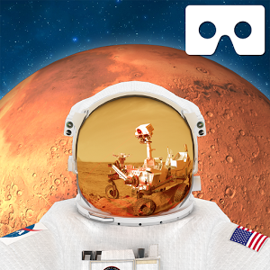

VR Mars
Met VR Mars verken je het oppervlak van de rode planeet. Via de app kan je je te voet of met de Mars Rover bewegen door de in 3D weergegeven landschappen van de planeet.

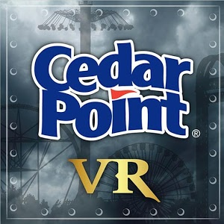
Cedar Point VR (wifi)
Ervaar een dolle (virtuele) rit op de spectaculaire achtbaan van het Amerikaanse Cedar Point.
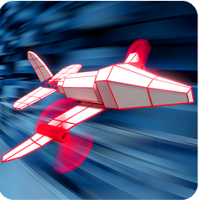
Voxel Fly VR
Vlieg met je toestel doorheen een futuristische 3D-stad en en vestig een record door zover mogelijk alle obstakels en tegenliggers te ontwijken.

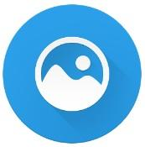
RoundMe (wifi)
Neem via panoramische 360 graden foto’s een virtueel bezoek aan bekende locaties, steden, monumenten, musea, oude ruïnes, historische gebouwen, natuurgebieden, enz… en dit uit zowat alle landen van de wereld.
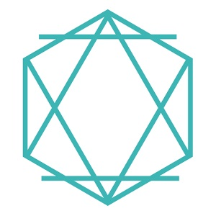
Within (wifi, download)
Ervaar vernieuwende, ontspannende en informatieve virtuele verhalen via 360 graden video in hoge beeldkwaliteit. De app wordt voortdurend aangevuld met nieuwe content van partners zoals Apple, The New York Times, de United Nations, muziekgroepen als U2 en Muse, enz…
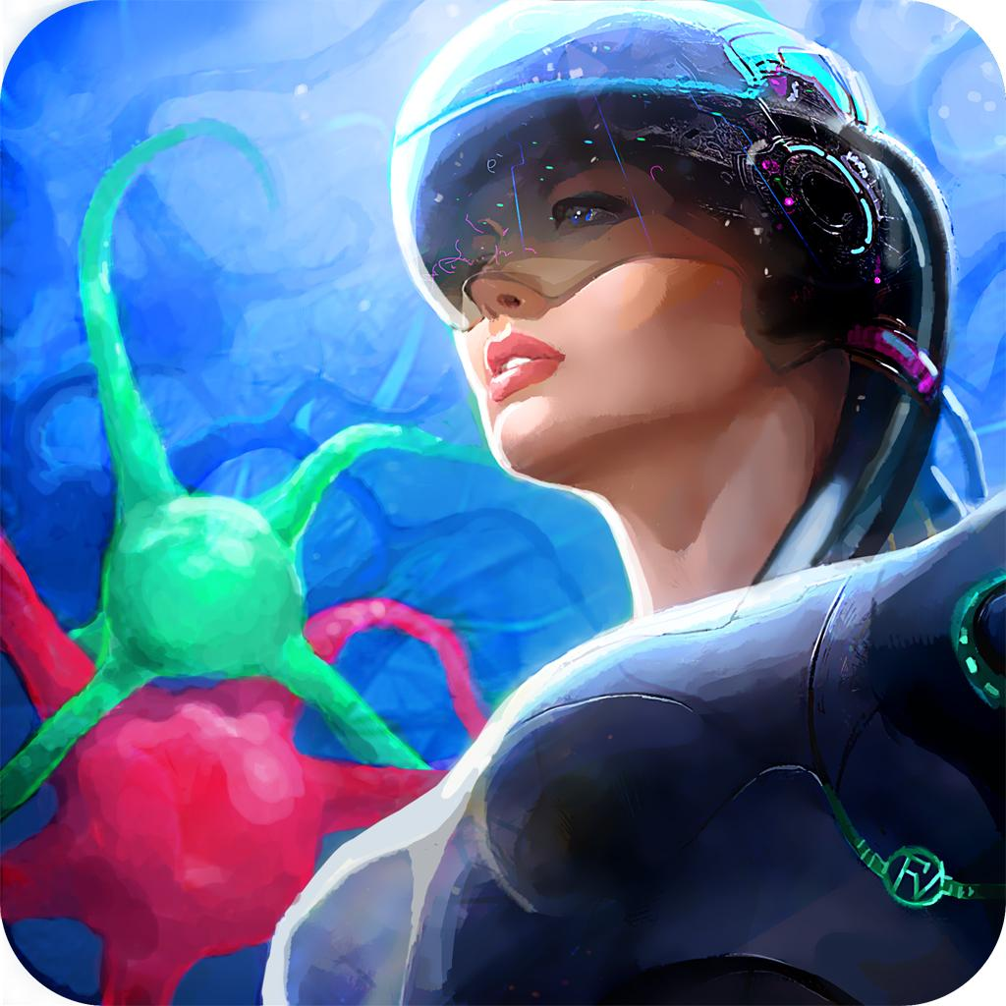
Inmind
Via futuristische nanotechnologie reis je doorheen de hersenen van je patiënt op zoek naar defecte neuronen. Ontdek de microwereld van de menselijke hersenen en leer hoe informatie, impulsen en andere hersenactiviteiten verwerkt worden in onze bovenkamer!


DS 360 (wifi, download)
Ook de Vlaamse krant De Standaard experimenteert met VR en 360 graden video om nieuws en journalistieke verhalen te brengen. Je neemt plaats midden in het verhaal voor een verruimende ervaring. De app volgt de bewegingen van je hoofd terwijl je zelf bepaalt
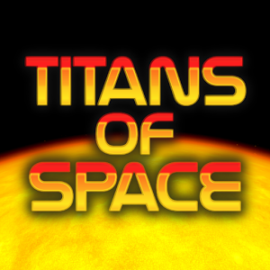
Titans of Space
Stap in een virtueel ruimteschip en ga op een interactieve reis in ons zonnestelsel en langs enkele nabije sterren. Tijdens je reis leer je van alles bij over de planeten, de vele manen en allerlei bijzonderheden in de ruimte.

Vragen, suggesties of feedback? Mail naar jurgen.van.lerberghe@kortrijk.be.
Met dank aan: Ann Deryckere, Els Wallecan en de leerlingen van het 5de leerjaar Basisshool Het Open Groene Marke, Doloris De Vlaminck en de leerlingen van het 1ste middelbaar Grieks-Latijn, Guldensporencollege Kortrijk.

